**UNIVERSIDAD DE TARAPACÁ**



**ESCUELA UNIVERSITARIA DE INGENIERÍA INDUSTRIAL, INFORMÁTICA Y DE SISTEMAS**



Área de Ingeniería en Computación e Informática



“HEART OF FRUIT”

**Autor(es): Ríos Gustavo**

**Mamani Mauricio**

**Curso: Grupo A**

**Profesor: Ibar Ramírez**

ARICA, Julio 2018

**FORMATO DEL INFORME**

**Índice**

* **Introducción__________________________________________________________pag.1**
* **Desarrollo del proyecto ________________________________________________pag.2**

**Descripción de la aplicación ______________________________________pag.2**

**Actividades realizadas ___________________________________________pag.2**

* **Diseño _____________________________________________________________pag.3-5**

**Diseño de pantalla ______________________________________________pag.3**

**Mapa navegaciones _____________________________________________pag.4**

**Ejemplos de pantallas ___________________________________________pag.5**

* **Programación _______________________________________________________pag.6**
* **Experiencias logradas _________________________________________________pag.7**
* **Conclusiones ________________________________________________________pag.8**
* **Anexos: _____________________________________________________________pag-9**

**Introducción**

En conjunto, se desarrolló la presente aplicación con el objetivo de entretener e interactuar captando la atención del usuario mediante una historia, la cual la persona se encarnaría como uno de los personajes disponibles con el motivo de que logre encontrar o descifrar los mensajes ocultos que deberá buscar inmersos en la trama del juego.

A continuación, se presentarán los respectivos procesos de desarrollo como también así, las experiencias de cada uno, detrás de la aplicación tanto personales como académicas, ayudándonos a mejorar y replantear nuevos puntos de vista.

**Desarrollo** **del proyecto**

Para la creación de esta aplicación móvil fue necesario realizar varias preparaciones previas antes del inicio desarrollarlo.

Para comenzar, debíamos que plantearnos y decidir: que sería, en primera instancia, nuestra aplicación; los objetivos a conseguir, lo que le mostraríamos a nuestros usuarios y lo más importante, las expectativas que teníamos o esperábamos conseguir al realizar el proyecto.

1. **Descripción de la aplicación**

Esta constará de un videojuego el cual tendrá el género de *novela visual,* este conformado casi en su totalidad de diálogos teniendo como *jugabilidad* la elección de decisiones las cuales cambiaran los diálogos mostrado, así mismo re estructurando la historia y guiándolo a distintos tipos de finales.

1. **Actividades realizadas**

Dentro de las actividades realizadas, los procesos para llevar acabo nuestro cometido de desarrollar esta aplicación podemos mencionarlos por su importancia y generalización dentro del mismo tema.

Investigación: ya en periodo de recopilación de información, nos propusimos a buscar datos acerca de este género de videojuegos, como también el método con que abordaríamos nuestra historia.

Creación de la historia: a partir de la investigación, junto con saber cómo se conforma el tipo de videojuego, se creó una historia, obviando la apariencia física de los personajes para así esta pudiera encajar dentro de cualquier tipo de ilustración.

Ilustración: con el objetivo de diferenciarlo de otros videojuegos del mismo tipo y que este fuera algo fuera de lo común se eligieron distintos tipos de frutas y verduras para encarnar a los personajes, dotándolos de un rostro para poder facilitar el entendimiento y la comunicación entre ellas como la de sus gestos, a su vez los escenarios seria normales y típicos de una ciudad actual.

**Diseño** (explicitar todos los elementos del diseño, incluyendo herramientas utilizadas para lograrlo, por ejemplo, editor gráfico u otro)

a. **Diseño de pantallas**

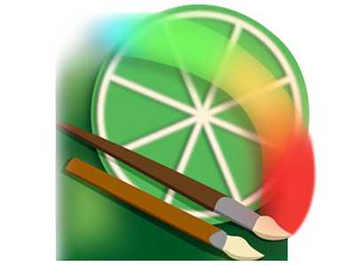

Paint Tool Sai:

Software especializado en ilustración. Fue utilizado en la creación de los personajes, montajes y posteriores arreglos pertinentes del escenario del videojuego.

b. **Mapa navegacional**

Pantalla de guardados

Eliminar

Volver

confirmación

Guardar

Abrir app

Salir

Acerca de

Guardar partida

Jugar nuevo

Cargar partida

Configuraciones

Interfaz inicial

Sobrescribir partida actual

Si existe una partida ya iniciada mostrar

Volver

Pantalla de carga

Cargar partida

Música

Configuraciones

Sonido

Velocidad de texto

Volver

Volver

Acerca de

Versión del juego

Creadores

c. **Ejemplo de pantallas**

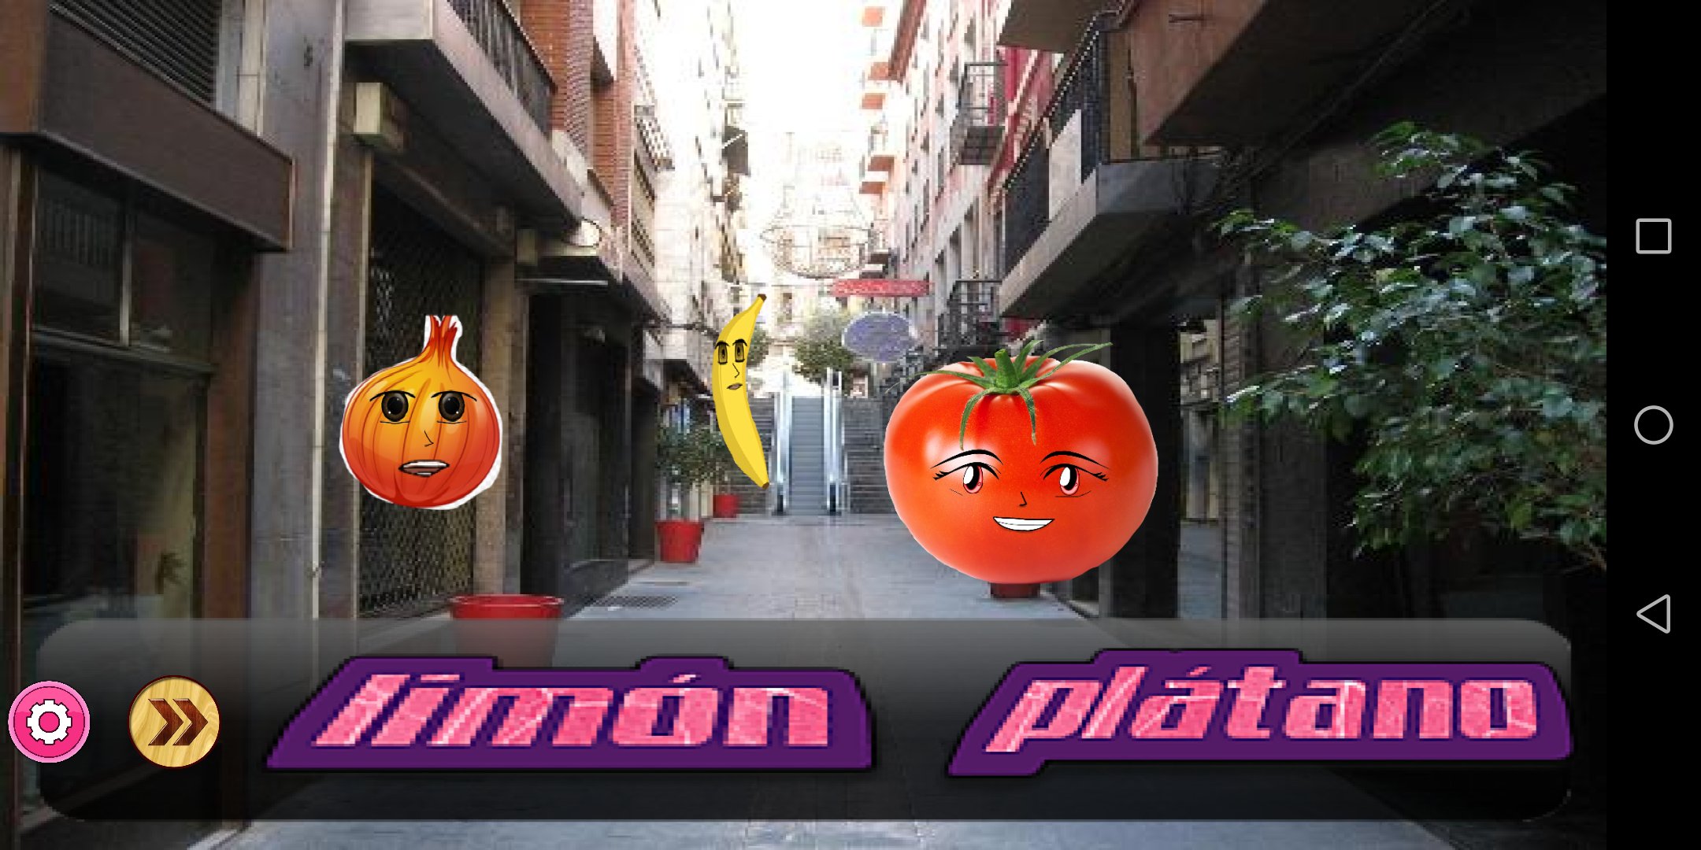

Demostración de la toma de decisiones.

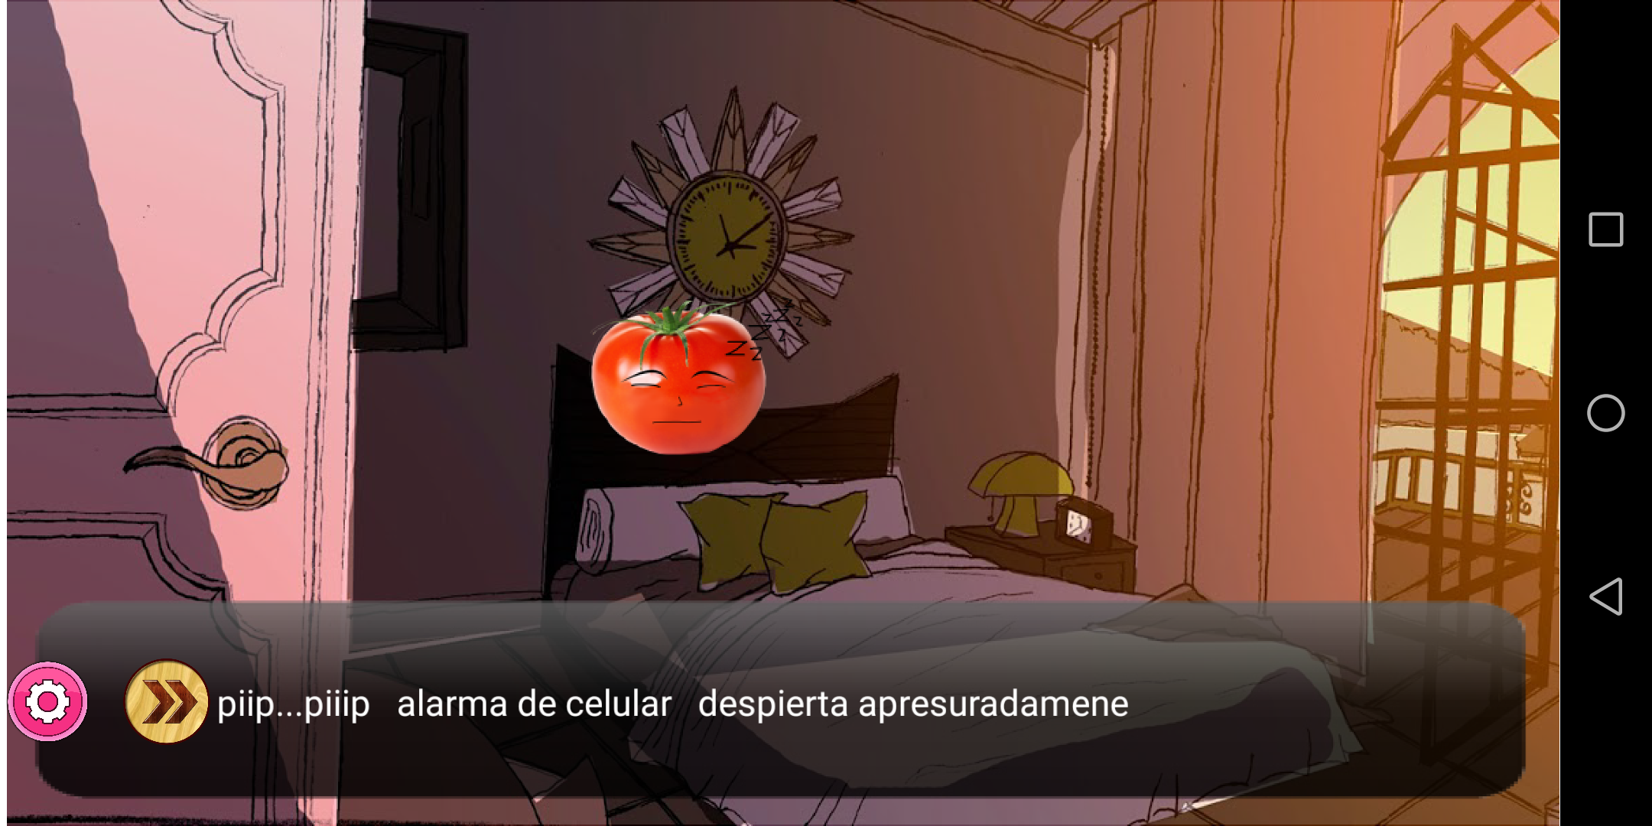

Inicio de la historia con los diálogos correspondientes.

**Programación**

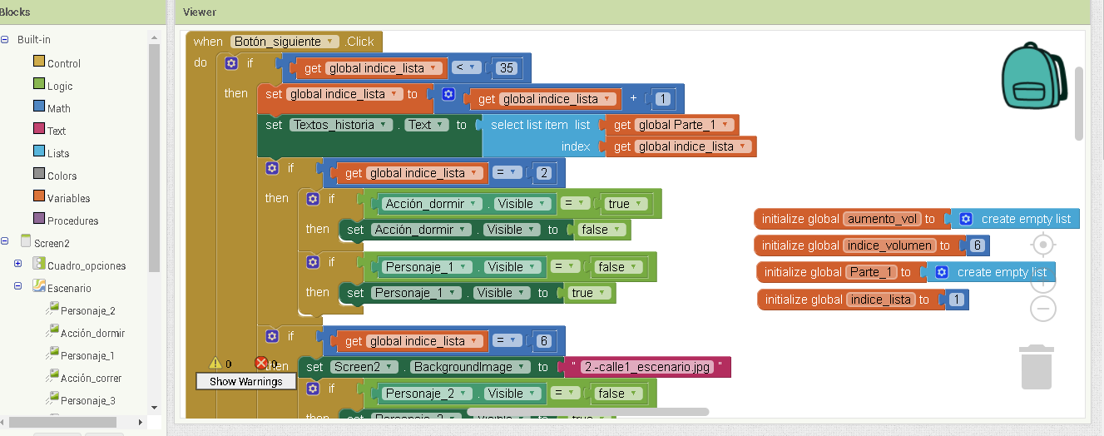

En esta sección de bloques se ubica la toma de decisiones dividiéndola en 2 opciones

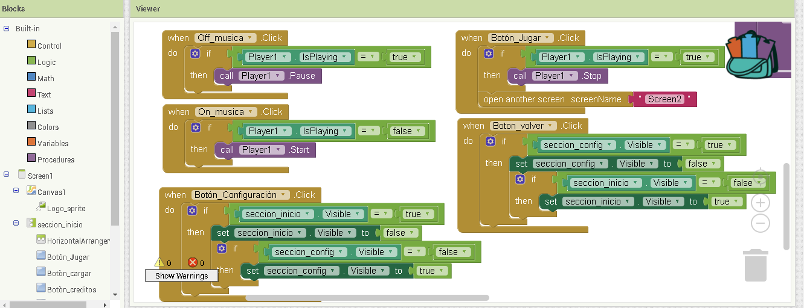

Aquí se muestran los distintos botos en la pantalla de inicio de la aplicación

**Experiencias** **logradas**

Una vez iniciado el proyecto se presentaron los primeros problemas, esto estuvo integrado por los integrantes del grupo los cuales no querían intercambiar opiniones acerca del trabajo lo cual dificultó considerablemente la organización del grupo; a pesar de este percance, se reintentó un avance en el progreso de la aplicación y con esto mejorando la comunicación momentánea, al menos, entre los integrantes del grupo.

Con tiempo límite y sufriendo complicaciones en el camino, como el abandono sin aviso previo de uno de los integrantes, se maximizaron los esfuerzos para terminar una parte del trabajo la cuál mostraría el objetivo y una vista clara a lo que se apuntó en un inicio como meta.

En el término de este accidentado proceso logramos rescatar un aprendizaje bastante valioso: la habilidad y destreza que se puede desarrollar al poder coordinarnos como equipo aun así sin conocernos previamente, junto con el ejercicio en distintas áreas ya sean en diseño o investigación que nos enriquecieron como estudiantes.

**Conclusiones**

En síntesis, de lo expuesto en el informe, los objetivos los cuales nos plateamos a comienzos del proyecto fueron parcialmente desarrollados y probados dentro de la aplicación a través de la codificación en bloques de *APP* *Inventor*. Mostramos como se aplicó implícita en la historia y relación con los personajes de esta, teniendo como fuertes referencias y orientaciones en otras aplicaciones del mismo tipo en la plataforma.

A pesar de que no todos los objetivos planteados fueron alcanzados como se planteó en un comienzo; nuestra aplicación logró ofrecer momentos de diversión e interacción completa con el usuario, conociéndose esto como la mayor finalidad del proyecto.

**Anexo**

|  |  |
| --- | --- |
| Nombre del informe | Fecha de entrega |
| Reporte lluvia de ideas | Martes, 11 de septiembre de 2018 |
| Informe de formulación del proyecto | Martes, 25 de septiembre de 2018 |
| Diseño de la APP | Lunes, 8 de octubre de 2018 |
| Informe final | Lunes,3 de diciembre de 2018 |

**Manual de Uso**

Fecha entrega del informe 5 de diciembre en redmine

Entrega de la aplicación 5 diciembre en formato .apk

Marte 4 de diciembre una presentación previa para corregir errores de la presentación.

Ayuda: El autor describirá brevemente los resultados concretos a los que arribó al término del

desarrollo del proyecto. Las conclusiones resumen sintéticamente los puntos más significativos

para el autor, fundamentando recomendaciones.